畅行高速口袋书

2020年5月6日零时起，全国高速公路恢复收费，为更好服务公众出行，重庆高速集团收集公众反映的热点问题，一一回复解答，制作《畅行高速口袋书》。您所关心的问题都在这里。

关于收费

（一）为什么同样的行程，通行费金额在取消省界收费站全国并网前后不一致？现在收费规则有何变化？
答：通行费金额在取消省界收费站全国并网前后不一致是由多方面因素综合造成的。主要包括:
原因一：通行费取整规则发生了变化
取消省界站并网前：重庆高速公路取整规则为“三七作五、二舍八入”按5元取整，总额不足5元的按5元计费。
取消省界站并网后：ETC车辆精确到分；非ETC车辆“四舍五入”按元取整，总额不足1元的按1元计费。
举例说明：例1、从重庆玉屏站到重庆秀山站，收费里程12.8公里，该路段一型客车收费标准为0.5元/公里，应收6.4元，全国并网前按5元取整后收费为5元；全国并网后按元取整收费6元。例2、从重庆龙潭到重庆秀山，收费里程18.34公里，按照0.5元每公里计算应收9.17元，2020年之前收取的为10元，现在为9元。
原因二：通行费计算方式变化。
取消省界站并网前：根据车辆驶入高速公路的入口与出口，按照最小费额计算通行费。
取消省界站并网后： 通过高速公路门架识别车辆实际行驶路径，实现精确路径收费。
原因三:货车计费方式调整
取消省界站并网前：计重收费
取消省界站并网后：按车(轴)型收费

（二）为什么有时候会出现同样入出口但收费金额差异较大？
答：高速公路是一张网，同样入出口收费站之间有不同的行车路线。根据交通部出台的营运规则，取消省界站全国并网后，系统按照车辆实际行驶路径收取通行费，所以同样入出口，如果实际行驶路径不一致，收费金额就会有差异。
（三）我的车是核载8人（或9人）车辆，由原2类客车降为1类客车怎么没有享受优惠？
答：2019年之前办理ETC的核载8人（或9人）车辆，按当时相关标准为按2类车型收费，根据交通运输部规定，从2020年1月1日开始统一按1类车收费，此类车需到ETC自营网点更改车类，即可在全国按1类车收费。
注意事项：
1、8、9座ETC小客车可前往各自营网点更改车型信息，携带车主身份证及车辆行驶证原件，车辆需到场。
2、ETC车辆如未更改车型信息，仍按2类客车收费后，需前往自营网点更改车型信息，并登记退费，届时将ETC方式通行多收取的通行费退回到客户账户中。
3、ETC车辆如果在车道领取CPC卡缴现金通行，需向收费员强调车类，如果收费错误需现场提出异议，无法在ETC自营网点退费。

（四）每条高速的收费标准是多少？在哪里可以查收费标准？
答：目前可通过重庆高速公路公众服务网（www.gs12122.com）查询收费标准。

关于通行费发票

（五）高速公路通行费发票怎样获取？
答：ETC客户可登录服务平台网站www.txffp.com或“票根”APP，凭手机号码、手机验证码免费注册，绑定客户ETC卡。服务平台免费向客户提供通行费电子发票、通行费财政电子票据、电子汇总单查询、预览、下载、转发等服务。

（六）发票打不出来怎么办？
答：重庆发行的ETC用户如果遇到在“票根”平台上打票失败，可以通过微信公众号“重庆高速ETC”中的“在线客服”进行信息登记，提交了登记信息后我们会尽快为您办理。

关于通行费套餐

（七）套餐通行优惠会不会受到哪些影响？
答：省内通行（即入口和出口均为重庆市内收费站且行驶过程中没有跨越省界）：优惠方式与取消省界站全国并网前相同，重点提醒：出口ETC费显的金额是优惠前的金额，但用户实际扣费金额将享受套餐优惠政策。
跨省通行：套餐优惠方式为“先收后退”。即用户在收费站出口ETC费显金额与实际扣费金额均为优惠前的金额，但在5个工作日内系统将退还套餐路段应优惠的费用。

（八）怎样购买高速套餐通行费？
答：目前主要有两种渠道
1、 ETC客户绑定微信公众号“重庆高速ETC”后，登陆用户账户，按页面提示自助购买。
2、重庆ETC自营网点均可购买。

（九）购买了高速公路套餐，在通行高速后却未享受到套餐优惠？
答：1、套餐信息有误，用户在购买套餐时，选错了套餐生效日期或同一账户下有多个车选错了本次应该购买的车辆。故未能享受套餐优惠。
2、套餐用户跨省通行“先收后退”。即跨省通行套餐客户将采取“先收后退”方式，在完成跨省拆分后24小时（T＋1日）内，据实自动退费；仅通行市内高速公路的套餐客户可现场享受优惠；
3、未领OBU的套餐单卡客户，5月6日，全国并网恢复收费后，单卡客户将无法享受套餐路段通行费优惠。
注意事项：
1、套餐购买信息有误的用户，携带车主身份证及车辆行驶证原件到ETC自营网点办理。
2、未领OBU的套装单卡客户，可联系之前通渝卡签约单位申请安装OBU。安装OBU或者套餐通行费到期后，将采取先收后退方式保障套餐客户权益。为确保您届时退费顺利，在收费站出口缴纳通行费时，请使用原套餐绑定的非现金支付卡进行支付。

（十）疫情期间高速公路实施免费通行，套餐有效期是否变化?
答：为保障用户权益，对套餐有效期与本次高速公路免费期（2020年2月17日0点至2020年5月5日24点）有重叠的套餐用户，其套餐有效期将自动顺延，顺延时长为重叠时长，顺延起始日期为2020年5月6日。

关于ETC账户异常名单

（十一）我的ETC账户为什么被列入ETC账户异常名单
答：1、ETC账户类型为高速储值或预存代扣的用户，因ETC账户余额不足，通行高速公路扣费后，账户余额显示为负值，将被列入ETC账户异常名单；
2、ETC账户类型为后付费的用户，银行卡欠费或冻结等异常情况，也会被列入ETC账户异常名单。
（十二）我怎么知道自己是否是ETC账户异常名单？
答：主要通过三种方式：
1、接收到ETC账户异常名单短信通知；
2、在通行高速公路车道时被提示为ETC账户异常名单禁止使用ETC；
3、在微信公众号“重庆高速ETC”中提供自主查询ETC账户异常名单功能。（即将上线）
（十三）被列入ETC账户异常名单后，如何消除ETC账户异常名单记录
答：第一步：登录“重庆高速ETC”公众号了解自己账户类型，在“我的账户-通渝卡”下面有显示。
第二步：
ETC账户类型为高速储值或预存代扣：请查看账户余额的负数值（即所欠通行费金额），通过微信公众号自助充值，充值金额需大于所欠通行费，ETC账户异常名单自动解除；ETC账户类型为后付费：请致电ETC办理银行，若被告知银行卡欠费，则只需自助缴清欠费即可解除ETC账户异常名单；若被告知银行卡异常，用户则需携带相关资料到该银行柜台办理，恢复银行卡正常状态，即可解除ETC账户异常名单。
第三步：ETC账户异常名单自解除之时起24小时后才能在高速公路收费车道生效，方可正常通行ETC车道。

五、关于特殊车辆通行

（十四）集装箱运输车如何预约通行？
答：道路运输证经营范围仅为“货物专用运输（集装箱）”的车辆类型为J1，运输20、30、40、45英尺国际标准集装箱或空载时，通行我省高速公路，通行费按照三型客车收费。道路运输证经营范围含有“货物专用运输（集装箱）”的车辆类型为J2，运输20、30、40、45英尺国际标准集装箱时，通行我省高速公路，通行费按照三型客车收费。
个人注册流程：
微信搜索“中国ETC服务”微信小程序，并完成服务注册。
个人出行预约：
（1）点击“预约通行”，选择集装箱预约。
（2）输入办理ETC时预留的手机号并获取验证码。
（3）点击右下角“我的”模块，根据提示补全车辆信息与挂车信息。
点击底部左侧的“首页”按钮，点击预约任务并根据提示完成预约，完成预约后任务状态即为”未开始”。
（4）在进入收费站前，装箱后，确认开始预约任务。
（5）进入“首页”，点击未开始的行程，并根据提示进行出行预约。
（6）行程完成后，进入首页，选择进行中的行程，按照提示完成结束行程操作，结束预约通行。
企业用户注册：
（1）首次进行注册的企业用户需要于“https:\\jzx.jssgx.cn”集优系统完成注册登陆。
（2）点击”车辆注册”，选择”企业所属车辆批量注册”，输入企业在办理ETC时预留的手机号并获取验证码，选择需要注册的车辆完成注册。
（3）点击“车辆注册”，选择相应车辆，点击需要指派的车辆，输入驾驶员手机号后完成指派。
企业用户出行预约：
（1）点击“集装箱车辆管理”，选择对应车辆进行车辆信息补全并提交。
（2）点击“预约任务管理”并选择预约任务，根据提示完成预约任务。
（3）驾驶员通过“中国ETC服务”，进入集装箱预约小程序，完成注册后，根据提示方可完成出行预约。

（十五）暂未办理集装箱车专用ETC业务的能否享受优惠？
答：为了解决取消省界收费站全国并网初期，部分货车未及时办理集装箱运输车专用ETC业务的实际情况，以2020年6月30日为截止日期，设置了集装箱优惠政策过渡期。过渡期内，未办理集装箱运输车专用ETC业务的集装箱车辆，单次行程不跨省，仅通行重庆市内高速公路（即入口和出口均为重庆市内收费站且行驶过程中没有跨越省界）时，可在出口申请查验，满足优惠条件的可享受集装箱车辆优惠。

（十六）鲜活农产品和跨区作业联合收割机（插秧机）运输车辆如何预约出行？
注册：
微信搜索“中国ETC服务”微信小程序，并完成服务注册。
出行：
- 点击“预约通行”，登陆并选择”绿通预约”。
- 输入办理ETC时预留的手机号并获取验证码（需确保通行车辆办理ETC时预留的手机号、预约时的手机号、实际通行的手机号相同）。
（3）点击预约任务并根据提示完成预约（需于出行前2小时完成预约）
（4）在进入收费站前，装箱后，确认开始预约任务。
（5）进入“首页”，点击未开始的行程，并根据提示进行出行预约。
（6）行程完成后,需主动在出口进行查验，结束预约。
为了解决取消省界收费站全国并网初期，部分货车未及时办理ETC业务的实际情况，以2020年6月30日为截止日期，设置了绿通优惠政策过渡期。过渡期内，未办理ETC业务的绿通车辆，可在出口申请查验，满足优惠政策的可享受绿通车辆优惠。

六、关于ETC办理及通行

（十七）ETC办理方式有哪些？
答：有两种方式办理ETC
1、微信公众号在线办理ETC（客车）：关注“重庆高速ETC”微信公众号，在公众号中提供所需资料自助办理ETC，设备将以快递的形式进行邮寄，用户在收到设备后依照说明书安装至车辆上并自行一键激活。
2、实体网点办理ETC（客车、货车）：
（1）用户可与ETC合作银行签订ETC代扣协议。客车可签约银行有：建设银行、农业银行、邮储银行、工商银行、华夏银行、中国银行、重庆银行、招商银行、农商行、交通银行、中信银行；货车签约可先电话联系以下银行：建设银行、农业银行、工商银行、中国银行、华夏银行。
（2）携带与银行签订的协议及相关资料，驾驶所办车辆到该银行的ETC网点或重庆高速ETC自营网点办理安装。
温馨提示：办理流程、所需资料、网点信息等均可通过重庆高速ETC微信公众号查阅。

（十八）在签约时，发现车牌被占用怎么办？
答：在签约时，发现车牌被占用，可登录微信小程序“中国ETC服务”，申请“解除车牌占用”

（十九）出行前检查注意事项
1、出行前，应检查安装在车上的电子标签（OBU）是否有脱卸、松动、有无电量等异常，确保通渝卡已插入OBU中。
检查方法为：将通渝卡拔出再插入OBU中，若OBU小液晶屏显示“标签已失效”、指示灯不亮液晶屏无任何显示（说明OBU无电），请到ETC网点处理后再出行；若“储值卡”用户小液晶屏显示的金额过低，请到ETC网点（或通过重庆高速ETC微信公众号）充值并圈存后再出行。若出行前来不及解决发现的问题，请在混合车道提醒收费人员领取CPC卡通行。
2、出行前账户检查若之前已收到了ETC账户异常名单短信提醒（或之前通行高速公路已被提示ETC账户异常名单），请按前面介绍方法提前解除ETC账户异常名单。

（二十）车辆在收费站入口时注意事项
车辆进入收费广场，驾驶员应仔细观察收费站车道指示信息，合理选择车道通行。ETC客车车辆，应优先选择“ETC专用”车道通行。货车及专项作业车应首先接受不停车称重检测系统检测，检测结果不超限的车辆，根据收费站道路标志选择相应车道。违法超限超载车辆禁止驶入高速公路。

（二十一）车辆在收费站出口时注意事项
1、所有车辆用户，应仔细观察收费站车道指示标志，选择正确的车道通行。其中，安装ETC车载装置并正常驶入高速公路的车辆，优先选择“ETC专用车道”通行。未安装ETC车载装置的车辆，只能通行“ETC/MTC混合车道”，交回CPC卡并支付通行费后，驶出高速公路。
2、ETC绿通车，应选择“绿色通道”通行，向收费员提出绿通货物查验申请，并接收、配合收费员查验，查验合格后免收通行费；查验合格但已发生扣费的，将按相关流程办理全程退费；查验结果不符合免费政策、车辆在出口未申请查验驶离、拒不配合接受查验的，不能享受免费政策，正常收取车辆通行费。

（二十二）通行高速公路以后，什么时候可以收到ETC消费通知
答：取消省界收费站全国并网后，因数据传输及后台核实等原因，车辆通过收费站出口后ETC费显仅显示车辆扣费信息，但当时不会立即扣费。正常情况下，扣费信息通知及扣费操作会在30分钟左右发送。对扣费信息有疑问的用户可以绑定 “重庆高速ETC” 微信公众号自助查询；购买了银行短信服务的可通过手机短信查询。

（二十三）安装了ETC，通行ETC车道为什么受阻？
答：ETC车辆在ETC车道通行受阻，一般有以下原因：
1、通行ETC车速过快，车道系统未能识别etc信息
应对措施：ETC用户通过高速公路ETC车道时，应按照指示牌和路面标识指示，保持20公里/小时以下时速，与前车相距大于5米，减速通行。
2、提示“标签内无卡”
应对措施：如遇提示“标签内无卡”，应将用户卡插入电子标签，或重新拔插用户卡。插入后听到“滴”声，说明卡片已插到位。卡片插好后，重新驶入ETC车道通行。
3、提示“标签已过期”、“卡片已过期”、“卡片未启用”、“卡签不一致”等信息
应对措施：本次无法正常使用ETC设备通行，需在现场管理人员引导下，从“混合车道”领取CPC卡后驶入高速公路；事后应及时去发行网点处理标签、用户卡。
4、提示“列入状态名单”信息
应对措施：参考前文“四、关于ETC账户异常名单”相关内容处理
5、提示“储值卡余额为0”信息
应对措施：本次无法正常使用ETC设备通行，需在现场管理人员引导下，从“混合车道”领取CPC卡后驶入高速公路；事后应及时充值，充值完成后才能正常使用ETC设备通行ETC专用车道。

关于服务渠道

（二十四）重庆高速ETC微信公众服务号有哪些功能？
答：取消省界站全国并网后，微信公众号“重庆高速ETC”的功能已经全面升级，能够为用户提供更便捷、更智能、更全面的线上ETC基础业务服务，包括ETC通行记录及消费明细、账单查询、在线充值、在线申办ETC、在线办理套餐通行费、在线客户服务、ETC会员专享优惠等。
非ETC客户也可关注“重庆高速ETC”微信公众号，了解微信推送的高速出行、旅游、美食等高速咨询服务。

（二十五）高速公路有哪些咨询和投诉渠道？
答：可以通过微信公众号“重庆高速ETC”或者拨打023-12122、023-96096咨询或投诉，也可以到ETC自营网点咨询或投诉。
关注重庆高速ETC微信公众号后，了解办理信息，还可以通过在线客服-我要投诉来反映您使用中遇到的问题。
在公众号中点击右上角在线客户，进入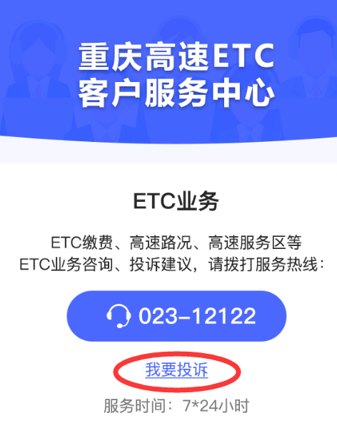可点击拨打电话或“我要投诉”，点击我要投诉后，再点击“确定”，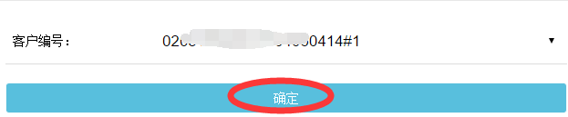，提交申请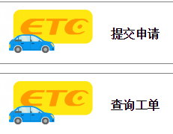填写投诉的相关信息内容后提交，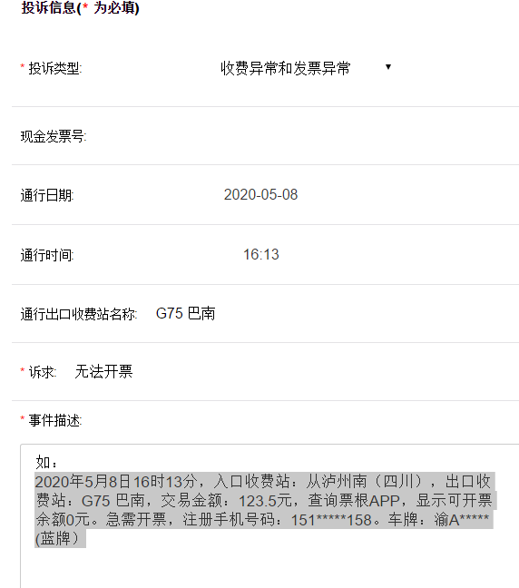客服人员将为您及时处理问题。

